Отчёт
по проведенным мероприятиям МКУК «Большеремонтненский СДК»
за январь 2024 года

№  п/п | Наименование мероприятия | краткое описание мероприятия, ссылка, фото | Количество участников | Ответственный
1 | Развлекательная программа «Волшебные рукавички» | Мы весёлые сестрички  Мы сестрички – рукавички.  В гости к вам сейчас пришли  И сюрпризы принесли.  3 января 2024г, в МКУК «Большеремонтненский СДК», прошла развлекательная программа «Волшебные рукавички», для детей и подростков села.  Ребята познакомились с историей возникновения рукавички, узнали, чем отличается варежка от рукавицы, отгадывали загадки. Очень понравилась детям игра «Найди свою»: надо было с закрытыми глазами найти свою варежку. Вязаный аксессуар носили на Руси дети, женщины и мужчины. Варежка была не только предметом одежды, защищающим от холода, но и произведением искусства и даже своеобразным посланием. В ходе программы гости мастерили свои неповторимые варежки, все очень разные, но каждая по-своему красивая. Веселая, музыкальная рукавичка играла с ребятами весь праздник в забавных конкурсах, «Угадай мелодию, потанцую петелка, раз хлопок». Дети с большим интересом принимали участие подвижных играх: «Найди домик». Водили хоровод, искали варежки Деда Мороза. Участники сделали вывод, что варежка – важный элемент одежды, который согревает наши руки, позволяет играть со снегом, весело и с удовольствием проводить время во время зимних прогулок. В завершении мероприятия дети сделали новогоднюю открытку в форме варежки.  https://ok.ru/profile/574545893188/statuses/156158728869188  https://vk.com/wall-219156373_179  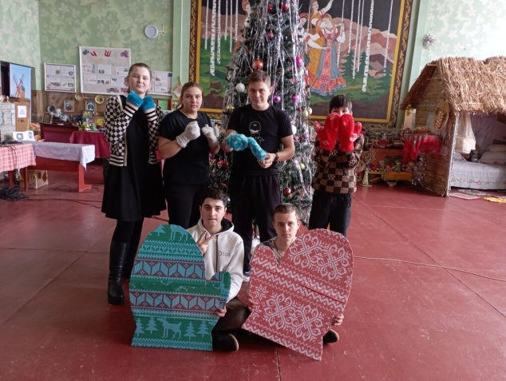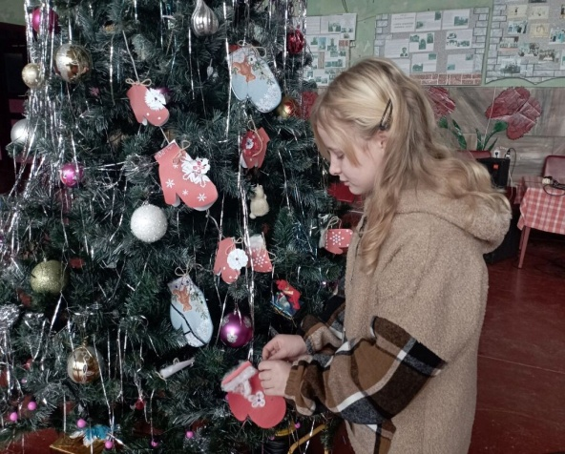 | 13  участников | Пасько Е.И.
2 | Шоу-программа «Ёлкины шутки»/Пушкинская карта | 4 января, в рамках реализации программы «Пушкинская карта», в МКУК «Большеремонтненский СДК» состоялась шоу-программа «Ёлкины шутки». Гости мероприятия отправились в мир шуток, веселья и юмора. Ведущая шоу, вместе с Дедом Морозом и Снегурочкой, вокруг ёлки провела хоровод, спели новогодние песни. Затем начались шуточные конкурсы и викторины. Участники программы с удовольствием отвечали на вопросы, участвовали в играх и получили за это призы. В конце шоу присутствующие получили море впечатлений, заряд бодрости и хорошее настроение.  https://ok.ru/profile/574545893188/statuses/156161531843908  https://vk.com/wall-219156373_180  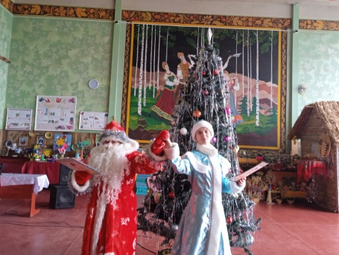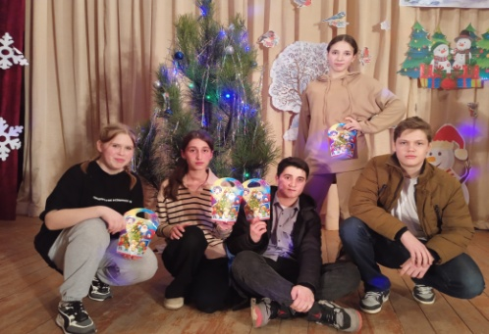 | 15  участников | Быстрянская Т.А.
3 | Познавательная программа «По страницам Рождества» | Праздник Рождества Христова – самый светлый и волшебный день для многих людей. И в преддверии Рождества в МКУК «Большеремонтненский СДК», 5 января 2024г для детей и подростков состоялся познавательная программа «По страницам Рождества».  Специалист познакомила ребят с историей праздника, народными традициями и обычаями. Гости рождественской встречи узнали о рождении и жизни Иисуса, о символе Рождества, волшебной Вифлеемской Звезде, осветившей то место, где остановилось святое семейство, о традициях дарить на Рождество подарки, ходить друг к другу в гости, веселиться у елки с ряжеными и проведением игр, вождением хоровода и пением песен. Присутствующие участвовали в викторине, повторяли скороговорки, отгадывали загадки, гадали. Рождественские праздники издавна считались самыми долгожданными, светлыми и благодатными – ведь всё, что происходит, дарит нам надежду на чудо, наполняет сердце радостью и любовью. Такие мероприятия, помогают разнообразить обыденную жизнь людей и являются отличным поводом для душевного и веселого общения. Рождество Христово – радостный и чудесный праздник! Отмечают его на Руси давно, традиции передаются из поколения в поколение. И если мы будем знакомить наших детей с ними и приобщать к духовным ценностям народной культуры, то это будет способствовать их внутреннему обоглащению.  https://vk.com/wall-219156373_181  https://ok.ru/profile/574545893188/statuses/156163529971012  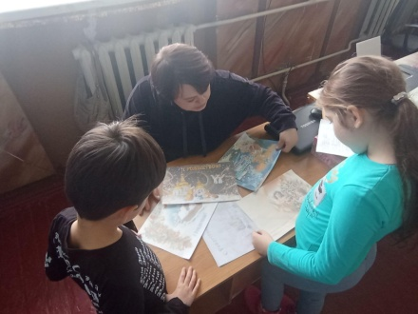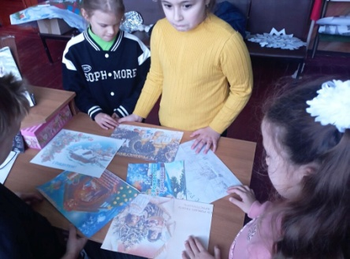 | 16  участников | Пасько Е.И.
4 | Мастер-класс «В мастерской у снеговика»/культура для школьников | Зима – это прекрасное время года, когда все вокруг превращается в настоящую сказку! Новогодний праздник всегда ожидается с нетерпением как детьми, так и взрослыми. И вот наконец-то наступил долгожданный день - 8 января, в рамках реализации межведомственного культурно-образовательного проекта «Культура для школьников», в МКУК «Большеремонтненский СДК» прошел замечательный мастер-класс «В мастерской у снеговика».  На этом мероприятии дети смогли проявить свое творчество, фантазию и мастерство. Каждый ребенок создал свою собственную неповторимую поделку, используя разнообразные материалы, такие как бумага, нитки, мишура и фольга. Их работы были настолько удивительными и оригинальными, что дети с восторгом рассматривали не только свои творения, но и творения своих друзей. Во время занятий дети учились не только создавать поделки, но и сотрудничать друг с другом, обмениваться идеями и помогать друг другу. Это был отличный способ развить их коммуникативные навыки и социальные взаимоотношения. К тому же, они научились работать с различными материалами и инструментами, что развивает их моторику и творческое мышление. В конце мастер-класса все участники получили заслуженные похвалы и награды за свои усилия. Ребята были горды своими поделками и с радостью делились своими впечатлениями с родителями и друзьями.  https://ok.ru/profile/574545893188/statuses/156171779904836  https://vk.com/wall-219156373_183  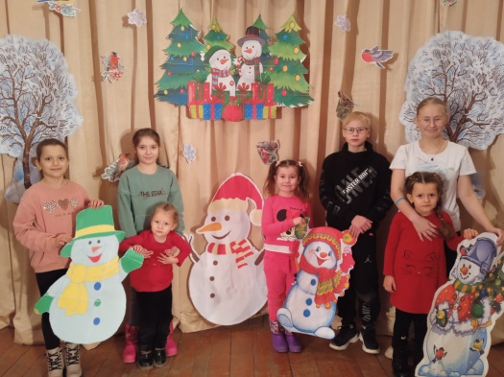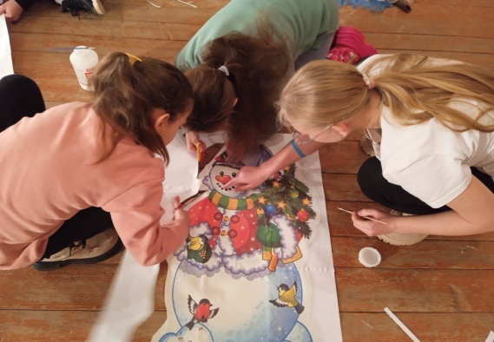 | 13  участников | Быстрянская Т.А.
5 | Театрализованная программа «Зимние забавы»/Пушкинская карта | 12 января, в рамках реализации программы «Пушкинская карта», в МКУК «Большеремонтненский СДК» прошла театрализованная программа «Зимние забавы», посвященная празднованию Старого Нового года. Это мероприятие стало еще одним шансом участников погрузиться в праздничную атмосферу и поверить в чудеса. Участников встречи ждала разнообразная программа, наполненная весёлыми конкурсами, шутками, смех и различными играми. Танцевальная разминка, Король танцпола, Весёлое поздравление, Попробуй, догадайся, Новогодняя рыбалка и другие игры создали атмосферу веселья и радости. Весёлая музыка всегда поднимает настроение и желание танцевать, поэтому участники с удовольствием водили хороводы, перевоплощались в сказочных героев, разыгрывали сценки, пели песни и получали призы от Деда Мороза и Снегурочки. Однако мероприятие не ограничилось только весельем и танцами. Участники также совершили прогулку по сказочному лесу, где узнали, как живут зимой животные и птицы. Пройдя все испытания и выйдя к наряженной ёлки, участники были награждены новогодними сладкими подарками. Время пролетело незаметно, оставив у участников хорошее настроение и приятные воспоминания о прекрасно проведенном времени. Театрализованная программа стала ярким и запоминающимся событием, которое подарило участникам незабываемые впечатления и позволило окунуться в атмосферу зимних праздников.  https://ok.ru/profile/574545893188/statuses/156182280672580  https://vk.com/wall-219156373_189  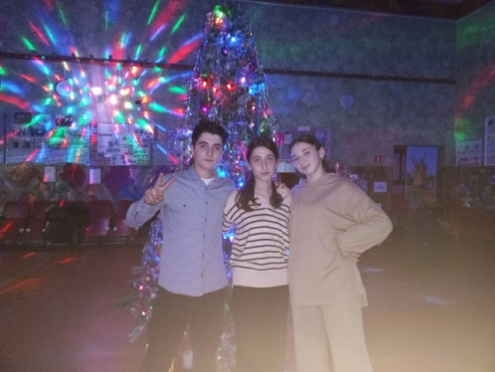 | 15  участников | Пасько Е.И.
6 | Час информации «Стиль жизни-здоровье» | 16 января в МКУК «Большеремонтненский СДК» состоялся час информации «Стиль жизни - здоровье». Мероприятие началось с познавательной беседы о здоровье, в ходе которой юные участники узнали не только о полезных и вредных привычках в целом, но и в частности о пагубном воздействии курения, а также о важности соблюдения режима дня, рационального питания и занятий физической культурой. После ознакомительной части дети отправились в увлекательное путешествие по стране Здоровья, где их ждали различные игры, эстафеты, конкурсы и викторины, посвященные различными аспектам здорового образа жизни. Мероприятие прошло в дружеской и позитивной атмосфере. Дети получили заряд бодрости и энергии, а также массу полезной информации о здоровом образе жизни, что, несомненно, поможет им в будущем принимать осознанные решения в пользу своего здоровья.  https://ok.ru/profile/574545893188/statuses/156192530765124  https://vk.com/wall-219156373_194  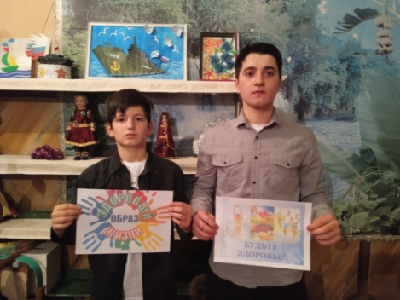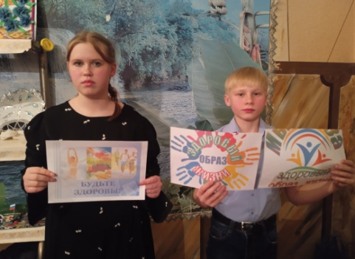 | 9  участников | Быстрянская Т.А.
7 | Завалинка «Под звездным небом января» | На время празднования святок  Отведено двенадцать дней.  Пусть они будут как подарок —  Легки, удачливы вполне.  От Рождества и до Крещения,  Пусть будут радовать веселье,  Здоровье, смех, мир и покой.  Желаем счастья всей душой!  18 января 2024 года специалист Большеремонтненского сельского Дома культуры провела завалинку «Под звездным небом января», посвященная празднику Крещения. Святки, начинающиеся в ночь с 6 на 7 января и длящиеся до Крещения, являются важным православным праздником. В это время принято отпускать обиды, прощать обидчиков и благодарить их за бесценный опыт. Крещение Господне, отмечаемое в ночь с 18 на 19 января, считается наилучшим временем для загадывания желаний. Считается, что в эту ночь небеса открываются, и даже самые невероятные прошения будут услышаны. На завалинке сельчане весело провели время, гадая по старинным обычаям. Они гадали на воске, бросали валенок за ворота, водили хоровод и пели любимые песни. Угощали друг друга сладостями с различными начинками, такими как сахар, лавровый лист, грецкий орех, фасоль и сыр. Все участники мероприятия верили в целительные и чудодейственные свойства крещенской воды. Не имея возможности окунуться в крещенскую купель, жители наполнили стеклянные сосуды водой и оставив их под звездным небом января, загадав самые сокровенные желания.  https://ok.ru/profile/574545893188/statuses/156199844713796  https://vk.com/wall-219156373_197  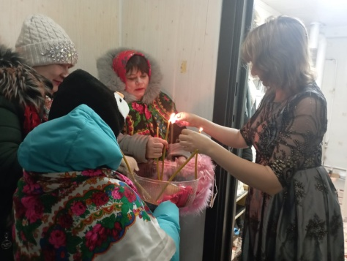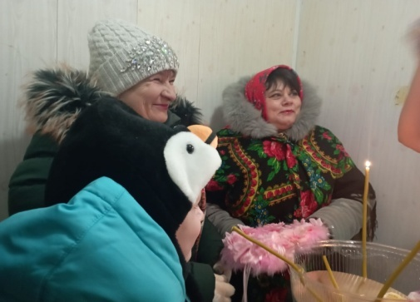  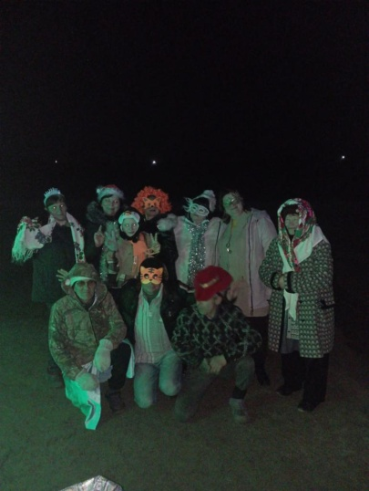 | 16 участников | Пасько Е.И.
8 | Игровой калейдоскоп «Сундучок семейных сокровищ» | 22 января в МКУК «Большеремонтненский СДК», состоялся увлекательный игровой калейдоскоп «Сундучок семейных сокровищ». Это мероприятие было посвящено значимости семейных ценностей, — которые являются неотъемлемой частью жизни каждого человека. Семейные ценности – это те принципы и убеждения, которые направляют поведение членов семьи и определяют их отношения друг с другом. Они могут быть как традиционными, так и современными, но всегда играют важную роль в формировании семейной атмосферы и воспитании детей. Ребята, которые пришли на мероприятие, узнали о важности слов «семья» и «семейные традиции». Дети также рассказали о том, как в их семьях отмечают праздники и дни рождения. В ходе мероприятия девчонки отгадывали загадки о семье, вспоминали сказки, где встречаются сказочные семьи, посмотрели забавные фотографии семей животных, разгадали семейный кроссворд, построили«Дом мечты». В результате получилось теплая и дружественная атмосфера, которая позволила всем присутствующим почувствовать значимость семейных ценностей и осознать, что семья – это самое главное в жизни каждого человека.  https://ok.ru/profile/574545893188/statuses/156208263730500  https://vk.com/wall-219156373_200  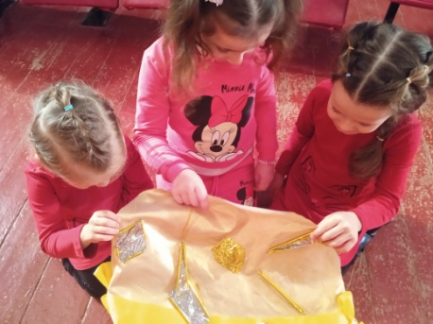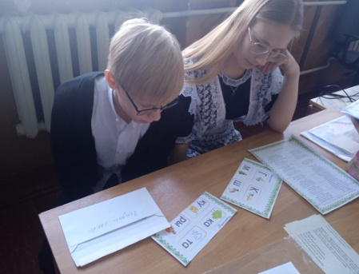 | 9  участников | Быстрянская Т.А.
9 | Фото-выставка «Такие разные Татьяны!» | В рамках реализации межведомственного культурно – образовательного проекта « Культура для школьников», 25 января отмечается Татьянин день. Этот день почитания памяти святой великомученицы Татьяны Римской. Этот праздник отмечается не только в России, но и во многих других странах. В этот день принято поздравлять всех женщин и девушек, которые носят имя Татьяна. В честь праздника в МКУК «Большеремонтненский СДК» состоялась фото – выставка «Такие разные Татьяны». На выставке были представлены фотографии наших односельчанок, носящих имя Татьяна. Все Татьяны разные. Есть среди них совсем юные девочки, есть студентки, есть женщины в расцвете сил и пожилые дамы. Но всех их объединяет одно - они все прекрасные люди с добрым сердцем и открытой душой. Татьяны трудолюбивы, обаятельны, доброжелательны к окружающим. Они всегда готовы прийти на помощь и поддержать в трудную минуту. На выставке была представлена фотография Татьяны Ивановны Мирной, мама солдата, находящегося в зоне проведения СВО. Каждая фотография на выставке, озаряет своей улыбкой. Каждая из них уникальная и неповторима. Но все они – гордость нашего села. Мы поздравляем всех Татьян с праздником! Желаем им крепкого здоровья, счастья, любви и благополучия! Пусть каждый день приносит им радость и улыбки!  #ДеньТатьяны2024  #МКУКБольшеремонтненскийСДК  #ТакиеразныеТатьяны  https://ok.ru/profile/574545893188/statuses/156214787052868  https://vk.com/wall-219156373_204  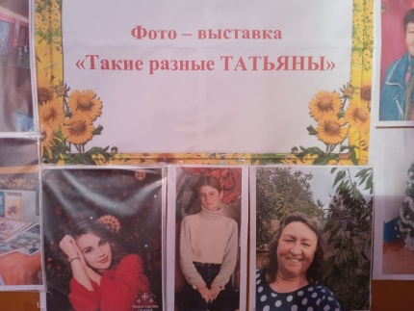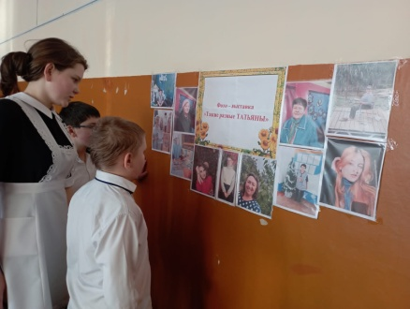 | 15  участников | Пасько Е.И.
10 | Акция «Блокадный хлеб» | 26 января специалисты Большеремонтненского сельского Дома культуры провели для жителей села Всероссийскую акцию «Блокадный хлеб», посвященная героическим событиям блокады Ленинграда в годы Великой Отечественной войны. Целью акции стало напоминание жителям села о мужестве и стойкости мирных жителей ленинградцев, которые, не смотря не голод, холод и тяжелые условия, сумели выстоять и победить. Специалисты раздали информационные материалы о блокаде Ленинграда и символические кусочки «блокадного хлеба». «Блокадный хлеб» - это символ надежды на завтрашний день, который навечно остался в памяти ленинградцев, переживших суровые годы блокады.  #ВсероссийскаяАкция2024  #Блокадныйхлеб  #сБольшоеРемонтное  #БольшеремонтненскийСДК  https://vk.com/wall-219156373_205  https://ok.ru/profile/574545893188/statuses/156217469703492  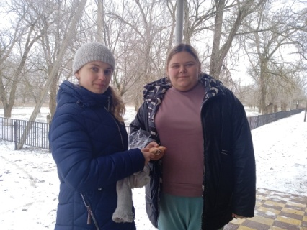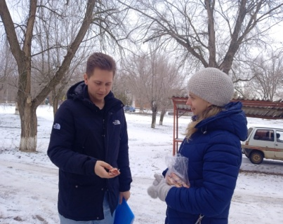  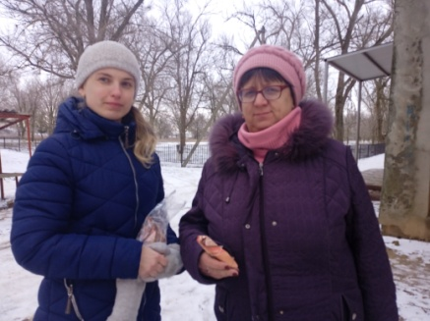 | 20  участников | Быстрянская Т.А.
11 | Информационный час  «Сталинград: 200 дней мужества и стойкости» | В календаре есть особые даты, которые навсегда останутся вписанными в историю нашей страны. Одна из них — Сталинградская битва. В честь годовщины победы советских войск над немецкими войсками под Сталинградом 29 января 2024 году в МКУК «Большеремонтненский СДК» был организован информационный час «Сталинград: 200 дней мужества и стойкости». Это мероприятие было посвящено героическим событиям Великой Отечественной войны, произошедшим на протяжении Сталинградской битвы.  В ходе мероприятия были освещены важные этапы Сталинградской битвы, и ее историческое значение. Особое внимание уделялось памяти тех смутных времен, величайшим подвигам защитников Сталинграда и особенно Дню Сталинградской катастрофы – 23августа 1942года, когда город на Волге был почти полностью разрушен и сожжен.  Участникам мероприятия был предоставлен фильм, рассказывающий об основных этапах Сталинградской битвы и ее значимости. Каждый прожитый день отдаляет нас от Сталинградской битвы, затягивая ее в глубины истории. Однако мы не должны забыть о тех, кто погиб в битве, чтобы мы могли жить свободно сегодня. Мы обязаны помнить и гордиться теми, кто отстоял Сталинград! Это наше наследие, которое должно быть передано от поколения к поколении.  https://ok.ru/profile/574545893188/statuses/156224706450756  https://vk.com/wall-219156373_207  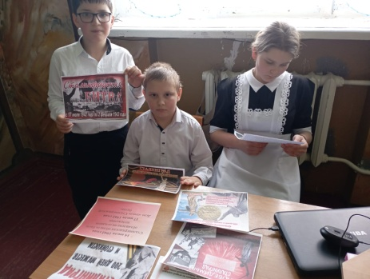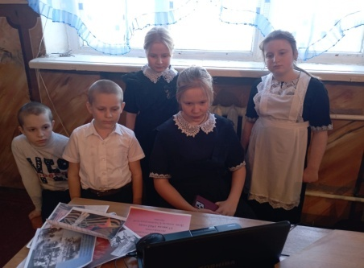 | 15  участников | Пасько Е.И.
12 | Тематический час «Пусть мир добрее станет» | 30 января в МКУК «Большеремонтненский СДК» прошел тематический час «Пусть мир добрее станет». Ребята научились новому слову - "милосердие", которое является одним из самых прекрасных слов на свете. Оно объединяется в себе значение "милое" и "сердце", отражая глубокое чувство сострадания и заботы о других.  В ходе мероприятие дети вспоминали пословицы и поговорки о доброте, обсуждали важность добрых и вежливых слов. Дети также спасали сундук, в которой хранились записи о добрых делах и советах. Это позволило им поделиться своими историями и вдохновить других на добрые поступки. Одной из самых интересных игр, в которых приняли участие ребята, была "весёлые приветствия". В этой игре дети учились приветствовать друг друга с улыбкой и добротой, показывая, что даже маленькие жесты могут оказать большое влияние на наше настроение и настроение окружающих.  В конце мероприятия каждый ребенок рассказал о своих собственных добрых делах. Это напомнило им о том, что дружба – хрупкое и ценное чувство, которое нужно беречь и сохранять, чтобы оно не оборвалось. Это мероприятие вдохновило ребят на добрые поступки и помогло им осознать, что каждый из нас может.  https://ok.ru/profile/574545893188/statuses/156227127022916  https://vk.com/wall-219156373_208  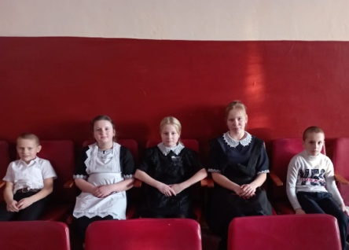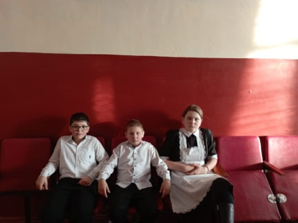 | 15  участников | Быстрянская Т.А.
 |  | Всего мероприятий  Всего участников | 12  171

